ищут решения, совместно разрешают проблемы.
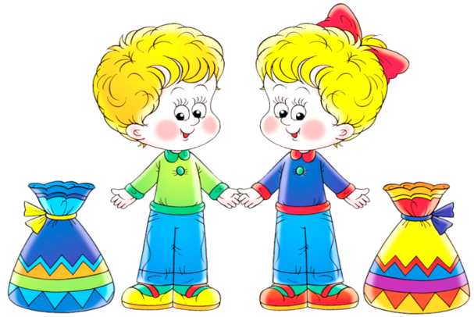

3.Практические ситуации «Мы самые старшие в детском саду». Дети учатся проявлять заботу о малышах, у них развивается чувство самоуважения, доброе отношение к маленьким, понимание их проблем.
Можно организовать ситуации «Порадуем малышей подарками, сделанными своими руками», «Приготовим для малышей концерт», «Покажем сказку», «Поможем сделать снежную горку», «Научим малышей водить хороводы».
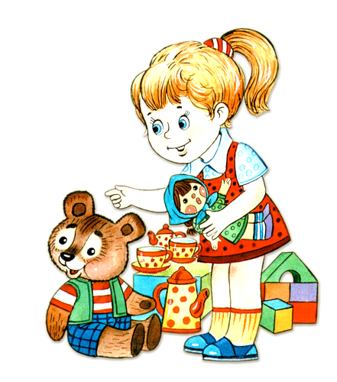
4.Следующие ситуации типа «Мы дружим со школьниками». Старшие дошкольники приобретают опыт сотрудничества с учениками школы: «У нас спортивный праздник», «Совместная литературная викторина в библиотеке», «Мы ждём наших учителей».
Участие в подобных ситуациях углубляет интерес к школе и снимает тревожность, связанную с предстоящим обучением в школе. Одновременно формируется ценный опыт межвозрастного общения, который важен не только для дошкольников, но и для учеников.
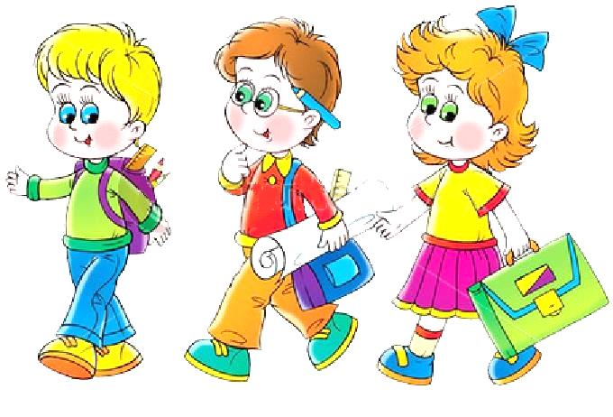

5.Очень увлекают детей ситуации типа «Научи своего друга тому, что умеешь сам».
Побуждаем детей к проявлению внимания друг к другу, взаимопомощи и сотрудничеству. Дети делятся опытом, помогаем им войти в роль «учителя», т.е. быть терпеливыми, внимательными и снисходительными к ошибкам и трудностям сверстников.

6.Также дети участвуют в играх-имитациях: смены эмоциональных и физических состояний, имитаций состояний природы и т.д.

Буклет разработан членами творческой группы «В игре ребёнок развивается, общается» - руководитель воспитатель
Казакова М.Г.

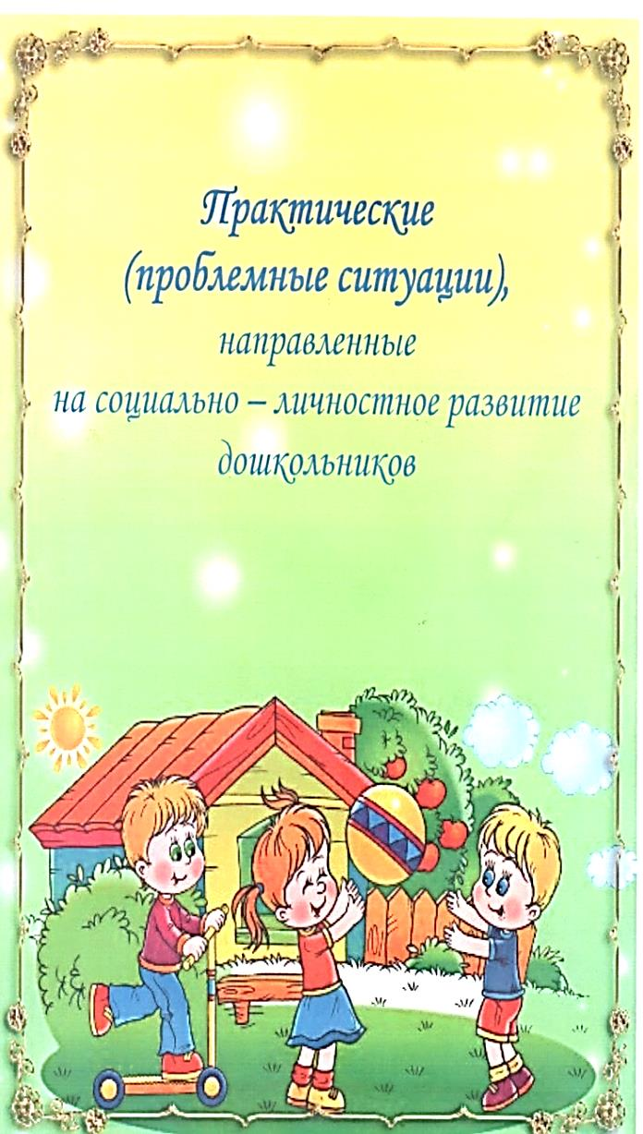
Практические
(проблемные) ситуации:
Организация разнообразных ситуаций, обеспечивающих освоение положительного опыта и ценностных ориентаций – одно из актуальнейших средств социально-личностного развития детей.
Ситуации конструируются педагогом как игровые, имитационные, ситуации реального положительного опыта и условные ситуации вербального плана.
Необходимо, чтобы их смысл был понятен каждому ребёнку, близок его личному опыту, вызывал эмоциональный отклик и побуждал к проявлению активных действий.
Организуемые ситуации накопления положительного социально-эмоционального опыта носят проблемный характер, т.е. всегда заключают в себе близкую ребёнку жизненную задачу, в разрешении которой он принимает непосредственное участие.
Организуя с дошкольниками ситуации поискового характера, воспитателю необходимо следовать определённому алгоритму:
1. Заинтересовать детей проблемой, требующей решения, эмоционально представить её, ввести детей в ситуацию: Что происходит? Что случилось? Какая возникла проблема? Почему возникло затруднение?
2. Вызвать активное сопереживание участникам ситуаций и понимание их трудностей: Какие чувства они испытали? Какое у них настроение? Было ли у вас такое в жизни? Какие чувства вы тогда испытали?
3. Побудить к поиску возможных вариантов и способов разрешения ситуации: Что может произойти? Как помочь? Как поступил бы ты на месте того или иного участника? Обсудить все предложения и найти общее решение, как нам поступить и добиться успеха.
4. Включить детей в конкретное практическое действие: проявить заботу, утешить, выразить сочувствие, помочь разрешить конфликт и т.д.
И очень важно: помочь пережить чувство удовлетворения от успешно разрешённой проблемы, понять, как изменилось эмоциональное состояние участников, и порадоваться вместе с ними. (Как хорошо, что мы поддерживаем друг друга! Если мы вместе - мы решим все наши проблемы!)

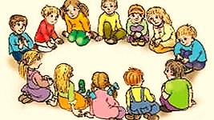

Вот некоторые ситуации, которые находят наибольший эмоциональный отклик у ребят:

1.Практические ситуации гуманистического выбора. Дошкольники становятся перед выбором: откликнуться на проблемы других детей или предпочесть личные интересы и проявить безразличие? Например, оставить рисунок себе или включить его в общую посылку больному сверстнику; откликнуться на просьбу помочь или проигнорировать её? Поведение детей в ситуациях выбора помогает лучше понять особенности их социально-нравственного и эмоционального развития.

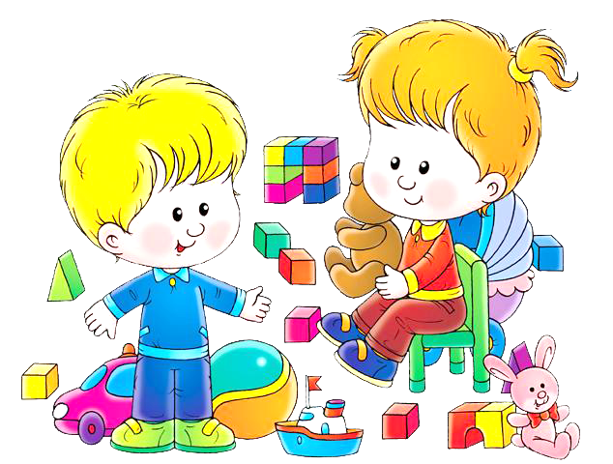

2.Практические ситуации проблемного характера типа «Как быть, что делать? Это различные ситуации затруднения, которые мы создаём, чтобы пробудить инициативу, самостоятельность, сообразительность, отзывчивость детей, готовность искать правильные решения. Ситуации: отсутствуют краски отдельных цветов, не хватает пластилина для лепки. Дети самостоятельно

